4a 光电传感器部分

张洋榕

**一、对问题进行分析**

1.1 光电传感器与外界光照的关系？

对于实验板，其光电传感器位于下图所示位置，这两个光电传感器在测试性能上都是类似的：对于他们来说，光源越近，实际上的光照强度是越大的，而在实验板的反馈上来说，光照强度越强，所对应的IR是要越大的，所以其实可以通过IR来反馈外界光照强度的变化。

1.2 如何通过光电传感器做到外界光照控制舵机的转动？

其实和上述原理分析类似，可以通过两个光电传感器的IR的值的差异来判断光源所在的位置，从而得到对光源的判断。而且更具两者之间的差异，可以通过一定的编程的方法，从而也因此可以转换成对舵机转向的控制。

1.3 如何合理的利用16位光柱判断方向角的动态实现？

和倒车雷达类似，倒车距离越近，倒车声音应该是要越急促的。所以对于这个来说，当转向向左时，灯应该是亮左边，向右时，灯应该向右边，而转弯的幅度越大，灯光所亮的应该越偏向转向的那一方。这样就能比较不错的反映出方向角的动态实现。

1.4 如何对光线太强或者太弱设置反映？什么算太强，什么算太弱？

其实想要将其展现出来，有很好的办法就是实验板的OLED板，可以直接将IR的数值显示在OLED板上，并且通过大小，显示不同的状态。但难点主要集中在什么算强光，什么又算弱光，这个只能通过实验来获得数据。我们将灯光分别置于中等距离，近距离和超远距离（无外加灯），分别对应中灯光，强灯光和弱灯光，得到两个分界线，分别是两个光电传感器IR的和小于30和大于300。

**二、程序开发（配置工具的使用、信号处理算法的实现）**

2.1 光电传感器控制舵机转动的实现

对应代码如下：

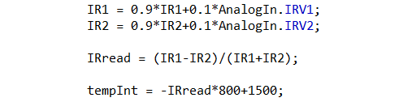

其实就是通过IRread这个式子从而得到光照所对应方位，并且将其值限定在了一个比值上，这样不但有利于判断对应的转动幅度，还可以对不同强度的光都能判断它的方位，因此可以有效地做到通过光源控制方向角，进而推动舵机转动。

2.2 16位光柱的显示

16位光柱显示代码如下：

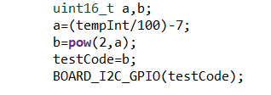

和上述问题分析类似，是将tempInt转换为一个自变量，使得每当a变化时，可以通过一个对应的指数变化，使得b变化。再将b的数值显示在16位光柱上，从而使得tempInt每增加100，a就加1，16位光柱便向左偏移一格，从而实现方向角动态显示在16位光柱上。

2.3 光强的动态显示

光强的动态显示代码如下：

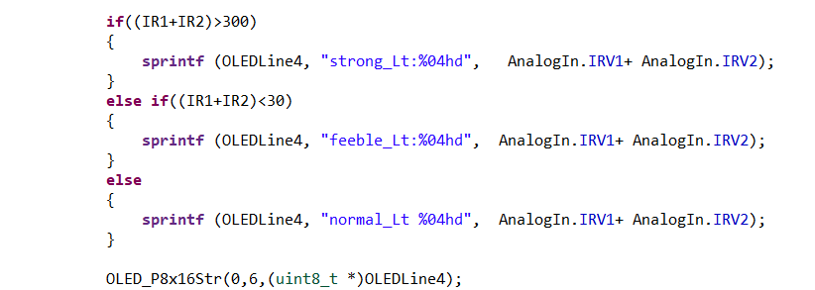

显示实现原理比较简单，在此不做过多的解释

**三、功能实现结果测试及分析（基于测试的设计方法，功能可靠性的分析及实现）**

3.1 光照控制舵机转动和16位LED显示

可以看到，手机光源靠左时，舵机是朝左运动，并且LED光柱朝左移动，向右也是类似，可以看到实现效果还算不错，只是会有些抖动，这是因为手机是发散光源，在放置过程中可能会不太稳定。

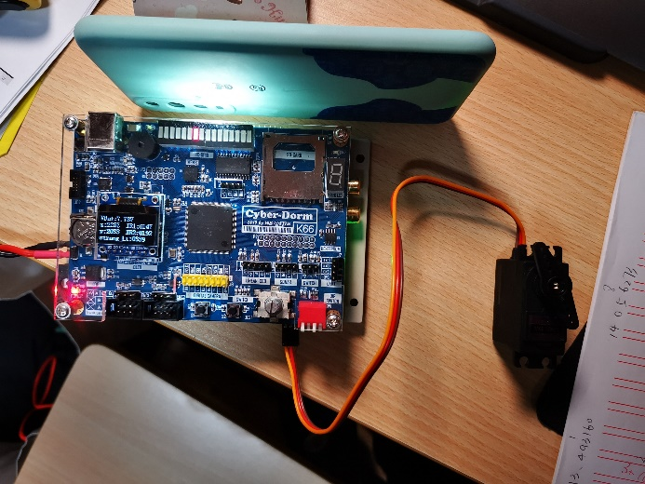

3.1.1光源在中间时舵机和灯都指在中间位置

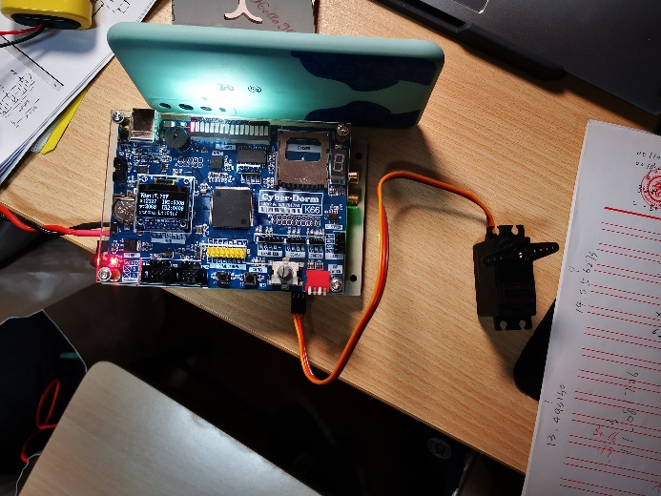

3.1.2光源在左边时舵机和灯都指在左边位置

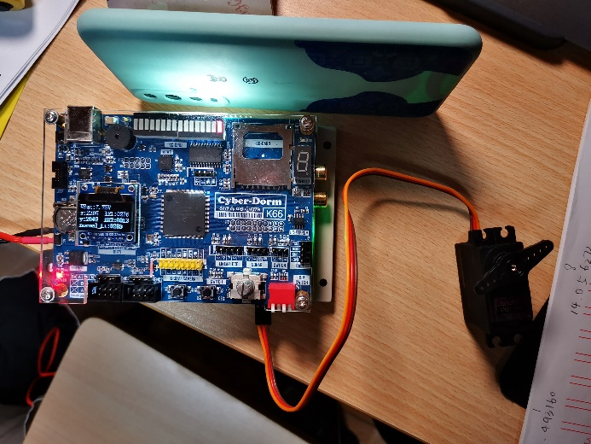

3.1.1光源在右边时舵机和灯都指在右边位置

3.2 光照强度显示

可以看到，在OLED显示屏上面，会针对不同的光照强度，显示不同的状态，分别是“feeble_Lt（弱光）”、“normal_Lt（常光）”、“strong_Lt（强光）”，并且在右侧会显示IR1+IR2的数值以便进一步的分析和完善，其实目前的分界还是比较粗略的，需要更多次的对比对照实验，应该可以进一步优化强度的显示。

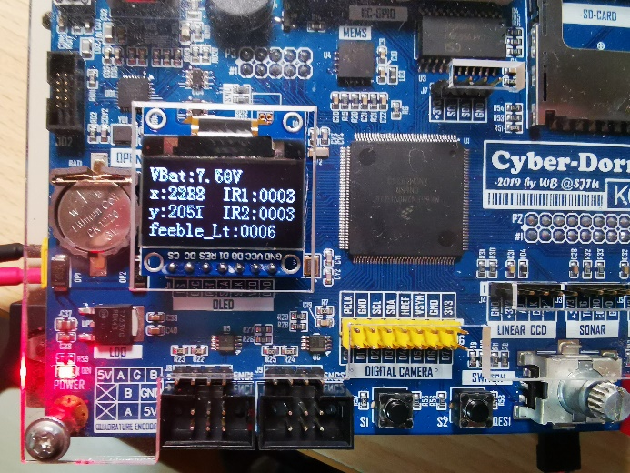

3.2.1 “feeble_Lt（弱光）”

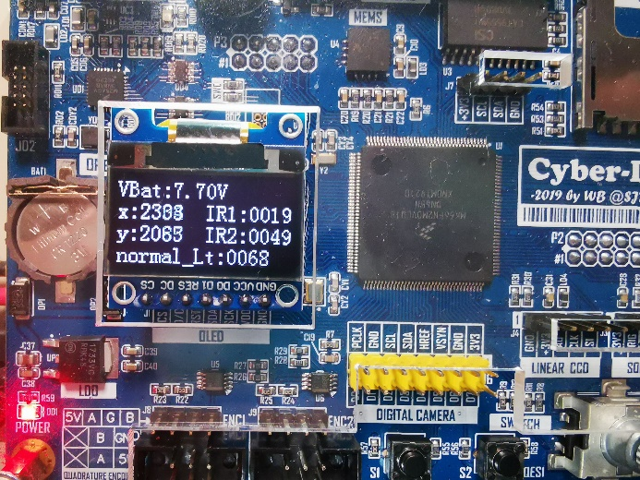

3.2.2 “normal_Lt（常光）”

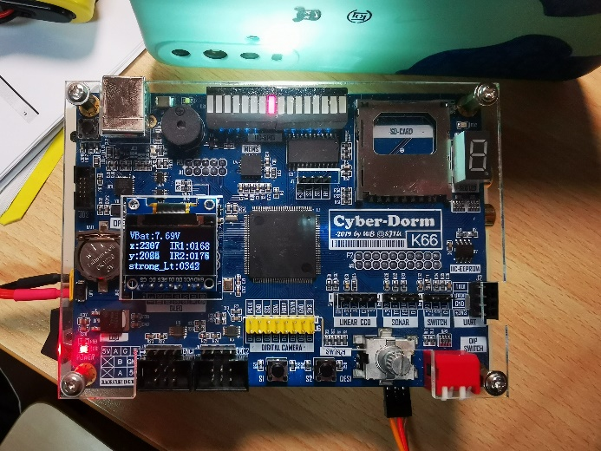

3.2.3 “strong_Lt（强光）”